建设项目环境影响报告表
（污染影响类）

项目名称： 金华市广佳新材料有限公司年产6000吨塑粉的生产项目
建设单位（盖章）：金华市广佳新材料有限公司
编制日期： 2022年8月

中华人民共和国生态环境部制

目 录

一、建设项目基本情况 1
二、建设项目工程分析 4
三、区域环境质量现状、环境保护目标及评价标准 11
四、主要环境影响和保护措施 16
五、环境保护措施监督检查清单 19
六、结论 31

附表
建设项目污染物排放量汇总表

附件
附件1：项目备案通知书
附件2：企业法人营业执照
附件3：不动产权证
附件4：现有项目环评批复及验收文件
附件5：产品及树脂原料VOCs检测报告
附件6：企业承诺及环评确认书

附图
附图1：项目地理位置图
附图2：项目总平面布置图
附图3：项目周边环境概况及环境保护目标分布图

一、建设项目基本情况
建设项目名称 | 金华市广佳新材料有限公司年产6000吨塑粉的生产项目
项目代码 | 2207-330791-04-02-590754
建设单位联系人 | ** | 联系方式 | ***********
建设地点 | 浙江省金华市金华经济技术开发区仙华南街1099号置信21号
地理坐标 | 119度37分7.179秒，29度2分6.284秒
国民经济  行业类别 | C2641涂料制造 | 建设项目  行业类别 | 油墨、颜料及类似产品制造  264——单纯物理分离、物理提纯、混合、分装的
建设性质 | 新建（迁建）  改建  扩建  技术改造 | 建设项目  申报情形 | 首次申报项目  不予批准后再次申报项目  超五年重新审核项目  重大变动重新报批项目
项目审批（核准/  备案）部门（选填） | 金华开发区金华经济技术开发区管委  会经济发展局 | 项目审批（核准/  备案）文号（选填） | 2207-330791-04-02-590754
总投资（万元） | 2060 | 环保投资（万元） | 20
环保投资占比（%） | 1.0 | 施工工期 | 6个月
是否开工建设 | 否  是： | 用地面积（m²） | 233.3
专项评价设置情况 | 无。
规划情况 | 《金华新能源汽车产业园（蟠龙单元ZX-37）控制性详细规划修改》
规划环境影响  评价情况 | 《金华新能源汽车产业园（蟠龙单元ZX-37）控制性详细规划修改环境影响报告书》，金华市环境保护局，批复文号金环函[2018]36号
规划及规划环境  影响评价符合性分析 | 本项目位于金华市婺城区仙华南街1099号置信21号，主要从事粉末涂料生产销售，无重金属和持久性污染物排放，不在该区块环评审批负面清单中，项目产生的污染物经治理后均可满足环保要求，符合工业区准入环境标准，因此项目建设与金华新能源汽车产业园（蟠龙单元ZX-37）控制性详细规划修改环境影响报告书要求相符，满足控制性详细规划要求。

其他符合性分析 | 根据《浙江省建设项目环境保护管理办法》（2021年修正）：建设项目应当符合生态保护红线、环境质量底线、资源利用上线和生态环境准入清单管控的要求；排放污染物应当符合国家、省规定的污染物排放标准和重点污染物排放总量控制要求。建设项目还应当符合国土空间规划、国家和省产业政策等要求。具体分析如下：  1、生态保护红线、环境质量底线、资源利用上线和生态环境准入清单管控符合性分析：  ① 生态保护红线  本项目位于金华经济技术开发区仙华南街1099号置信21号，用地性质为工业用地，根据金华市生态保护红线图件，该区域不在生态保护红线区域范围内。  ② 环境质量底线  项目所在区域的环境质量底线为：环境空气质量目标为《环境空气质量标准》（GB3095-2012）二级，水环境质量目标为《地表水环境质量标准》（GB3838-2002）Ⅲ类标准；声环境质量目标为《声环境质量标准》（GB3096-2008）3类。  本项目对产生的废水、废气、噪声、固废均采取了规范的处理、处置措施，在一定程度上减少了污染物的排放，污染物均能达标排放。采取环评提出的相关防治措施后，本项目排放的污染物不会对区域环境质量底线造成冲击。  ③ 资源利用上限  本项目用水、用电等能耗水平较低，以“节能、降耗、减污”为目标，不会突破区域的资源利用上线。  ④ 生态环境准入清单  根据《金华市三线一单生态环境分区管控方案》，本项目所在区域为金华开发区重点管控区（ZH33070220007）”，属于工业重点管控区。对照生态环境分区管控措施要求，本项目为粉末涂料生产项目，为环境风险不高、污染物排放量不大的二类工业项目，未列入环境准入负面清单。项目位于金华置信产业园内，项目建成后厂区内雨污分流，废水纳管排放，废气污染物经有效处理后可以稳定排放；严格实施污染物总量控制制度；清洁生产。  - 国家、省规定的污染物排放标准符合性分析：  项目产生的污染物经有效治理后，均可做到达标排放。本项目无废水产生；废气排放达到《涂料、油墨及胶粘剂工业大气污染物排放标准》（GB37824-2019）、《大气污染物综合排放标准》（GB16297-1996）等相关排放标准要求；场界噪声达到《工业企业厂界环境噪声排放标准》（GB12348­2008）中3类标准；危险固废贮存过程执行《危险废物贮存污染控制标准》（GB18597-2001）及国家环保部【2013】第36号关于该标准的修改单。  3、重点污染物排放总量控制要求符合性分析：根据《浙江省“十四五”挥发性有机物综合治理方案》（浙环发[2021]10号），本项目完成后企业外排

VOCs较现有审批项目有所削减，无需进行区域平衡替代削减；外排COD、NH₃-N均来自生活废水，无需进行区域平衡替代削减，满足总量控制要求。
4、国家和省产业政策符合性分析：根据《产业结构调整指导目录（2019年本）》，本项目产品、工艺、设备等均未列入限制和淘汰类目录内。本项目已经取得浙备案通知书。本项目建设符合国家及省、市的相关产业政策要求。
5、土地利用规划符合性分析：根据《金华市城市总体规划》（2006～2020年）本项目位于新能源汽车产业园内，属于七大功能区之一，项目用地性质为工业用地，符合金华市总体规划要求。
6、与《浙江省“十四五”挥发性有机物综合治理方案》（浙环发〔2021〕10 号）的符合性分析：经分析，本项目从事粉末涂料的生产，属于化学原料和化学制品制造业，在生产过程中物料之间无化学反应，有机废气主要为环氧树脂、聚酯树脂等物料在熔融挤出过程中产生，非甲烷总烃产生量较少，收集后经活性炭吸附处理后，通过 20m 排气筒（DA001）高空排放。
项目有机废气处理技术属于可行技术，处理后废气可实现达标排放，符合《浙江省“十四五”挥发性有机物综合治理方案》中的相关要求。

二、建设项目工程分析
建设内容 | - 项目由来  金华市广佳新材料有限公司成立于2016 年5月，现位于金华经济技术开发区金星北街88号程凯工业园内，是一家专业从事塑粉生产销售的企业。公司现有塑粉生产线2条，拥有年产2000吨塑粉的生产能力。2016年企业就《金华市广佳新材料有限公司年产2000吨塑粉生产项目环境影响报告表》通过了金华市环境保护局金华经济技术开发区分局审批，审批文号：金环建开[2016]45号；该项目于2018年9月通过自主验收。  由于企业自身订单需求日益增加现有厂房已无法满足企业自身发展需求，为此，企业经研究决定投资2060万元在金华置信产业园内购置厂房2幢（21号一二单元），在将现有生产线整体搬迁的基础上另外购置6条新式塑粉生产线用于本项目建设。项目建成后，企业预计拥有年产6000吨塑粉的生产能力，合计塑粉生产线8条，厂房占地面积2.02亩，建筑面积4242.96m²。  2022年7月11日，金华经济技术开发区管委会经济发展局对本项目进行了立项备案，项目代码：2207-330791-04-02-590754。此外，根据《金华经济技术开发区小微企业创业园建设领导小组办公室2021年第1次小微企业园区评审会评审意见》（金开小微办[2021]1号），本项目已被列入原则同意入园名单（详见附件）。  2、产品方案  - 项目产品方案 单位：（t/a）  3、项目组成  本项目选址于金华经济技术开发区仙华南街1099号置信21号，项目具体组成情况见下表：  - 项目组成表
  产品名称 | 现有产能 | 新增产能 | 项目完成后合计产能 | 备注
  塑粉 | 2000 | 4000 | 6000 | 产品应满足《低挥发性有机化合物含量涂料产品技术要求》（GB/T38597-2020）要求
  项目组成 |  | 建设内容和规模
  主体工程 | 厂房 | 项目所购置厂房分为两个单元，2F中间以连廊进行连接，2层连接平台用于放置废气处理设施，厂房共4层，各楼层生产布置情况如下：  1F主要生产线均布置于1楼，根据工段分为混料区、螺杆挤出区、研磨筛分区；  2F原料仓库；3F产品仓库。
  辅助工程 | 办公区 | 位于4F
  储运工程 | 仓库 | 项目原料仓库位于2F，产品仓库位于3F
  公用工程 | 供配电 | 依托产业园现有供电设施，由市政电网系统供电。
  公用工程 | 给水 | 依托产业园现有的供水设施，用水由市政给水系统提供。
  公用工程 | 排水 | 采用雨、污分流制，依托产业园现有配套排水系统。
  环保工程 | 废水 | 项目无废水产生，生活废水经产业园化粪池处理后纳管排放。

 | 废气 | 树脂挤出废气：经集气罩收集后由2级活性炭吸附处理，尾气20m高空排放（DA001）；  投料+混料粉尘：混合机侧边设侧吸式集气罩，粉尘经收集后由滤筒除尘后，尾气20m高空排放（DA002）；  研磨筛分粉尘：设密闭研磨间，研磨机自带收集措施，经布袋除尘处理后尾气20m高空排放（DA003）。
 | 固废 | 厂房2F设危废仓库一间，位于厂房北侧，建筑面积约20m²。
 | 噪声 | 选用低噪声设备，加强隔声降噪，定期维护设备。

3、项目主要原辅材料
（1）原辅材料消耗情况
本项目完成后，企业主要原辅材料消耗情况见下表。
- 项目原辅材料清单
序号 | 名称 | 单位 | 年消耗量 | 厂区内最大暂存量（t） | 包装规格 | 原料形态
1 | 环氧树脂 | t/a | 3000 | 50 | 20kg/袋 | 片状
2 | 聚酯树脂 | t/a | 300 | 10 | 20kg/袋 | 片状
3 | 硫酸钡 | t/a | 1500 | 150 | 20kg/袋 | 粉状
4 | 钛白粉 | t/a | 750 | 50 | 20kg/袋 | 粉状
5 | 固化剂 | t/a | 210 | 20 | 20kg/袋 | 固态
6 | 流平剂 | t/a | 30 | 5 | 20kg/袋 | 固态
7 | 颜料 | t/a | 300 | 20 | 20kg/袋 | 粉状
8 | 水 | t/a | 1000 | / | / | /
9 | 电 | 万度/a | 50 | / | / | /

（2）主要原辅材料化学组成
根据企业提供的原辅材料MSDS等资料，项目主要原辅材料化学组成如下：
- 项目主要原辅材料化学组成一览表
序号 | 原辅材料名称 | 主要组分 | 占比（%）
1 | 流平剂 | 聚丙烯酸丁酯 | 47.5
2 | 流平剂 | 二氧化硅 | 22.5
3 | 流平剂 | 碳酸钙 | 30
4 | 固化剂 | 异氰脲酸三缩水甘油酯 | 99
5 | 固化剂 | 其他杂质 | 1

（3）主要原辅材料理化性质
根据查阅相关资料，本项目主要原辅材料理化性质如下：

表2.1-4 项目主要原辅材料理化性质一览表
原料名称 | 主要理化性质
环氧树脂 | 环氧树脂是一种高分子聚合物，分子式为(C₁₁H₁₂O₃)n，是指分子中含有两个以上环氧基团的一类聚合物的总称。它是环氧氯丙烷与双酚A或多元醇的缩聚产物。由于环氧基的化学活性，可用多种含有活泼氢的化合物使其开环，固化交联生成网状结构，因此它是一种热固性树脂。
聚酯树脂 | 聚酯树脂是以多元酸和二元酸或多元醇缩聚而成的树脂物质的总称。根据原料的不同，可分为饱和聚酯树脂和不饱和聚酯树脂。聚酯粉末涂料所用聚酯树脂多属于饱和型。涂料行业最常用的饱和聚酯树脂是含端羟基官能团的聚酯树脂，通过与异氰酸酯、氨基树脂等树脂交联固化成膜。
硫酸钡 | 白色粉末，不溶于水、酸、碱及其他溶剂，耐热、耐酸、碱，无毒，遮盖率强。能增强粉末涂料的流平性和保光性，并且与所有的色料有较好的兼容性，可改善粉末涂料在喷涂工艺中的涂膜厚度，提高上粉率，减少粉末涂料用量。
钛白粉 | 钛白粉是一种白色颜料，学名二氧化钛，作为一种重要的无机化工产品。二氧化钛是一种化学性质十分稳定的（偏酸性）氧化物，在常温下，几乎不与其他化合物（包括元素）作用。不溶于水、稀酸、脂肪酸、有机酸和弱无机酸；大气中的二氧化碳、氮、硫化氢、氨、氧等气体对它也不起作用。微溶于碱和热硝酸，只有在长时间煮沸的条件下，才能完全溶于浓硫酸和氢氟酸。由于其化学性能稳定，具有高折射率和理想的粒度分布，因此以其良好的遮盖力、着色力广泛应用于近年来发展速度较快的许多领域，如涂料、油墨、塑料、橡胶、纸张、陶瓷和合成纤维等。
流平剂 | 以多元共聚物为基础的改性硅助剂，应用于纯环氧型、混合型、纯聚酯型以及聚氨酯等各种热固性粉末涂料中，是通用型流平剂。
固化剂  （异氰脲酸三缩水甘油酯） | 分子量：297.29。外观：白色颗粒；  熔程：95~115℃；溶解性 (水)：可忽略；  比重(H2O=1)：约1.4(25℃)；气味：无；  稳定性：3个环氧基很活泼，能与聚酯树脂中羟基进行高密度交联

（4）原料VOCs含量合规性
根据企业提供的原料VOCs检测报告（见附件），项目环氧树脂以及聚酯树脂内VOCs含量未检出，满足相关低挥发性有机化合物要求。

4、项目主要生产设备
项目完成后企业主要生产设备清单详见下表所示。
表2.1-6 项目完成后企业主要生产设备清单一览表
序号 | 设备名称 | 规格型号 | 数量 | 备注
1 | 混合机 | GHJ-500 | 2 | 企业现有设备，搬迁
2 | 双螺杆挤出机 | SLJ-55B | 2 | 企业现有设备，搬迁
3 | 压片机 | JFY-510 | 2 | 企业现有设备，搬迁
4 | 磨粉机 | ACM-30A | 2 | 企业现有设备，搬迁
5 | 混合机 | GHJ-100 | 1 | 本次新增设备
6 | 混合机 | GHJ-500 | 3 | 本次新增设备
7 | 混合机 | GHJ-300 | 1 | 本次新增设备
8 | 混合机 | GHJ-50 | 1 | 本次新增设备
9 | 挤出机 | SCJ-55 | 3 | 本次新增设备
10 | 挤出机 | SCJ-65 | 1 | 本次新增设备
11 | 挤出机 | SCJ-32 | 1 | 本次新增设备
12 | 挤出机 | 9HJ-35 | 1 | 本次新增设备
13 | 立式磨粉机 | ACM-30A | 1 | 本次新增设备
14 | 磨粉机 | ACM-20 | 2 | 本次新增设备
15 | 磨粉机 | ACM-30 | 1 | 本次新增设备
16 | 磨粉机 | ACM-50 | 1 | 本次新增设备
17 | 磨粉机 | ACM-10 | 1 | 本次新增设备
20 | 压片机 | JHF-508 | 2 | 本次新增设备
21 | 压片机 | JFY-510 | 2 | 本次新增设备
22 | 压片机 | JFY-1.503 | 1 | 本次新增设备
23 | 压片机 | JFY-204 | 1 | 本次新增设备

5、总平面布置
本项目系购置产业园现有厂房进行生产，该厂房分为两个单元，南北布置，共计4层。根据工序不同，本项目将主要生产线布置于厂房1楼，分为螺杆挤出区、混料区以及研磨筛分区，2楼以及3楼主要用于仓库，4楼用于办公。详见附图
6、劳动定员及生产班制
本项目完成后，企业拟定员50人，单班制生产，每班8h，年生产300天。

工艺流程和产排污环节 | 1、项目工艺流程  项目工艺流程如下：  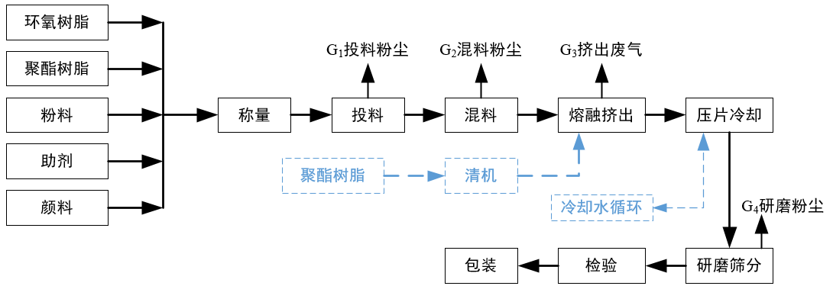  图2.2-1 项目工艺流程及产污环节示意图  工艺流程说明：  - 混料：各类树脂粉以及粉料、颜料助剂等经称量后按比例投入混料机内，由于本项目所使用的原料均为固体，在其投料以及混料的过程中均会产生粉尘；  - 熔融挤出：项目设螺杆挤出机8台，混料机内物料混合完成后通过粉料输送泵由管道进入螺杆挤出机内加热，温度达到 110℃左右，融化后挤出成条；  - 压片冷却：挤出后物料在高温下进入压片机内挤压成为片状，同时在压片机内经水冷冷却。项目冷却水循环使用，不外排；  - 研磨筛分：片状物料经研磨机研磨成粉状，根据订单要求进行筛分；  - 清机：螺杆挤出机在长时间生产加工后会残留少量色粉及其他残留物质，企业定期采用聚酯树脂在螺杆挤出机内单独熔融挤出以清理残留物质，所用的树脂重复用于产品生产；  - 冷却水循环：项目压片冷却过程采用水冷方式，物料直接进入循环水内冷却，该循环系统采用自来水作为原水，循环使用，定期补充不足，不外排。  2、项目产污环节汇总  根据工艺流程分析及项目组成内容，项目产污环节汇总情况如下表所示：  表2.2-1 项目产污环节汇总表
  类别 | 序号 | 产污工序 | 污染源名称 | 主要污染物
  废水 | W₁ | 员工生活 | 生活废水 | COD、NH₃-N
  废气 | G₁ | 粉料投料 | 投料粉尘 | 颗粒物
  废气 | G₂ | 混料 | 混料粉尘 | 颗粒物
  废气 | G₃ | 熔融挤出 | 挤出废气 | 有机废气
  废气 | G₄ | 研磨筛分 | 研磨粉尘 | 颗粒物
  废气 | G₅ | 产品包装 | 包装粉尘 | 颗粒物
  固废 | S₁ | 原料包装 | 废包装材料 | 塑料、纸等
  固废 | S₂ | 除尘 | 除尘集尘 | 钛白粉、硫酸钡、塑粉等
  固废 | S₃ | 有机废气处理 | 废活性炭 | 吸附有机废气的废活性炭
  固废 | S₄ | 员工生活 | 生活垃圾 | 生活垃圾

3、水平衡
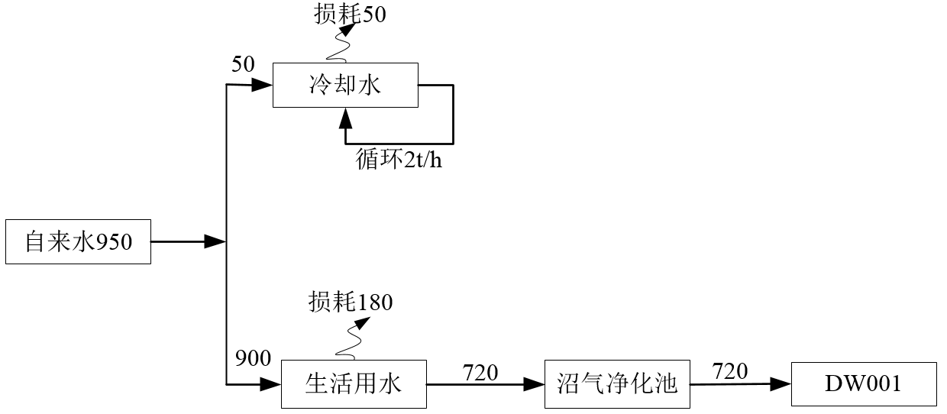

图2.2-2 项目水平衡示意图 单位：t/a

与项目有关的原有环境污染问题 | 1、企业概况  金华市广佳新材料有限公司成立于2016 年5月，现位于金华经济技术开发区金星北街88号程凯工业园内，是一家专业从事塑粉生产销售的企业。公司现有塑粉生产线2条，拥有年产2000吨塑粉的生产能力。  2016年企业就《金华市广佳新材料有限公司年产2000吨塑粉生产项目环境影响报告表》通过了金华市环境保护局金华经济技术开发区分局审批，审批文号：金环建开[2016]45号；该项目于2018年9月通过自主验收。目前已取得排污许可证，编号：91330701MA28DPHW7Q001Z。  2、现有污染物实际排放量核算  根据自主验收资料，企业现有污染物实际排放量核算结果如下：  （1）废水污染物  根据验收监测数据，企业验收日生活废水排水量为1t（折算满负荷生产情况），企业年工作 300天，则年排放水量300t，以秋滨污水处理厂现有排放标准核算污染物排环境量情况如下：  - 企业现有废水污染排放情况核算一览表  （2）大气污染物  企业现年工作300 天，每天两班制，每班 8 小时，验收时生产负荷约为设计产能的81.8%～82.4%。  根据验收监测数据，企业现有大气污染排放量核算如下：  - 企业现有实际大气污染物排放量核算结果一览表  综上，本项目现有工程污染物排放总量基本满足环评批复要求。
  项目 | 排环境浓度（mg/L） | 污水排水量（t） | 年排放量（t） | 环评批复排环境量（t/a）
  COD_{Cr} | 40 | 300 | 0.012 | 0.018
  NH₃-N | 2 | 300 | 0.0006 | 0.002
  序号 | 废气类别 | 实际排放速率（kg/h） | 折算满负荷年排放量（t/a） | 环评审批有组织排放量（t/a）
  1 | 挤出废气 | 0.0055 | 0.016 | 0.378
  2 | 研磨粉尘 | 0.06×3根排气筒 | 0.521 | 0.568

三、区域环境质量现状、环境保护目标及评价标准
区域  环境  质量  现状 | 1、大气环境  1.1常规污染物  本环评基本污染物环境质量现状采用《2021年金华市环境状况公报》结论：金华市区及各县（市）城市环境空气质量均符合《环境空气质量标准》（GB3095-2012）二级标准，连续第3 年全域达标，全年未出现重污染天气。金华市区及各县（市）的环境空气质量综合指数范围为2.52～3.54，平均为3.19。  二氧化硫（SO₂）：金华市区及各县（市）年均浓度值范围为5～7 微克/ 立方米，平均为6微克/立方米。按年均浓度值和第98 百分位数浓度评价，8 个城市全部达标。  二氧化氮（NO₂）：金华市区及各县（市）年均浓度值范围为18～32 微克/ 立方米，平均为25微克/ 立方米。按年均浓度值和第98百分位数浓度评价，8个城市全部达标。  可吸入颗粒物（粒径小于等于10微米，PM₁₀）：金华市区及各县（市）年均浓度值范围为36～54 微克/ 立方米，平均为47 微克/ 立方米。按年均浓度值和第95 百分位数浓度评价，8个城市均达标。  细颗粒物（粒径小于等于2.5 微米，PM_{2.5}）：金华市区及各县（市）年均浓度值范围为21～30 微克/ 立方米，平均为25 微克/ 立方米。按年均浓度值和第95 百分位数浓度评价，8个城市均达标。  一氧化碳（CO）：金华市区及各县（市）年均浓度值范围为0.8～1.2 毫克/ 立方米，平均为1.0毫克/ 立方米。按第95百分位数浓度评价，8个城市全部达标。  臭氧（O₃）：金华市区及各县（市）年均浓度值范围为100～154 微克/ 立方米，平均为134 微克/ 立方米。按日最大八小时滑动平均浓度第90 百分位数浓度评价，8个城市全部达标。  由上可知，本项目所在区域2021年环境大气环境质量现状各项指标均满足《环境空气质量标准》（GB3095-2012）二级标准要求，根据公报结论判定，本项目所在地2021年环境空气质量为达标区。  1.2 特征污染物  浙江华普环境科技有限公司金华分公司于2022年5月对金新能源及高端装备制造产业园（蟠龙单元ZX-37）附近敏感点石门村所进行的环境质量现状采样并出具了监测报告（华普检测（2022-05）第J222661号），该敏感点位于本项目下风向（本项目所在地西南侧3760m），因此本评价引用该监测报告内部分数据作为本项目相关特征因子的环境质量现状，具体如下：

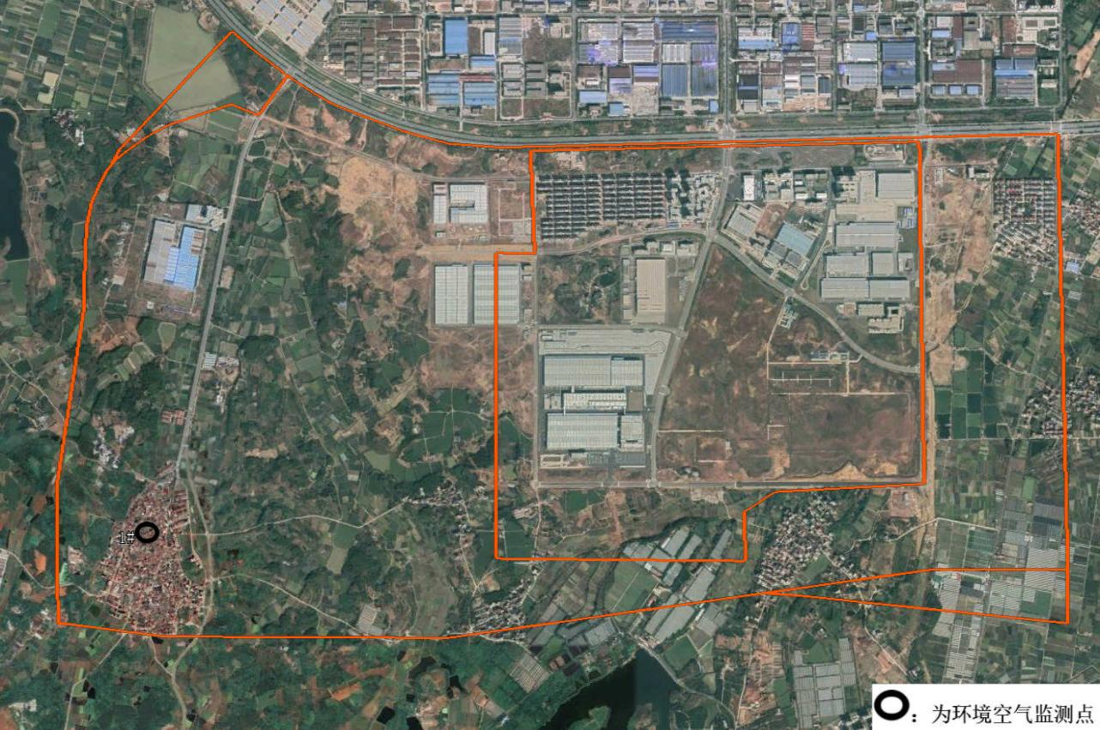
本项目所在地

图3-1 环境空气补充监测采样点位示意图
表3.1-1 环境空气质量现状补充监测结果
检测  点位 | 采样时间 | 总悬浮颗粒物(mg/m³) | 气象参数
检测  点位 | 采样时间 | 总悬浮颗粒物(mg/m³) | 风向 | 风速(m/s) | 空气温度(℃) | 大气压(KPa) | 天气  情况
石门村 | 05月11日 | 0.137 | 西北 | 1.6 | 19.0 | 100.4 | 阴
石门村 | 05月12日 | 0.176 | 西北 | 1.3 | 18.5 | 100.5 | 阴
石门村 | 05月13日 | 0.142 | 西北 | 1.6 | 19.1 | 100.5 | 阴
石门村 | 05月14日 | 0.123 | 西北 | 1.9 | 19.5 | 100.4 | 阴
石门村 | 05月15日 | 0.165 | 西北 | 1.4 | 20.1 | 101.0 | 阴
石门村 | 05月16日 | 0.150 | 西南 | 1.8 | 21.2 | 100.6 | 多云
石门村 | 05月17日 | 0.137 | 西南 | 2.0 | 21.4 | 100.6 | 多云

由上述监测结果可知，本项目所在园区环境空气中TSP满足《环境空气质量标准》（GB3095-2012）要求。
2、地表水环境
根据《2021年金华市环境状况公报》的结论，全市地表水总体水质为优。全市47 个市控以上地表水监测断面中，水质达到或优于《地表水环境质量标准》（GB 3838-2002）Ⅲ类标准断面占比100%（其中，Ⅰ类占比10.6%、Ⅱ类占比38.3%、Ⅲ类水占比51. 1%），无Ⅳ类、Ⅴ类及劣Ⅴ类水质断面。与上年相比，Ⅰ~Ⅲ类水质断面数比例持平，断面水质保持稳定。
全市主要河流中，东阳江、武义江、南江、兰江、衢江、浦阳江、瓯江、壶源江、夹溪、白沙溪水质为优，金华江为良好，4 个湖库断面水质均为II 类及以上。
由公报结论可知，项目最终纳污水体金华江水质指标均能满足《地表水环境质量标准》（GB3838-2002）III 类标准要求。

3、声环境
项目厂界外周边 50 米范围内不存在声环境保护目标，故本项目区域声环境质量不进行现状监测。
4、生态环境
本项目位于金华置信产业园内，项目用地属于工业用地，用地范围内不涉及生态环境保护目标，故不进行生态现状调查。
5、电磁辐射
项目不属于电磁辐射类项目，无需进行电磁辐射现状评价。
6、地下水、土壤
本项目属于工业项目，正常运营情况下，不存在污染土壤及地下水环境的途径，故不开展地下水、土壤环境现状评价。
环境  保护  目标 | 1、大气环境：项目厂界外500米范围内大气环境保护目标为合山头村（东侧约185m）1个居民点。  2、声环境：项目厂界外50米范围内无声环境保护目标。  3、地下水环境：项目厂界外500米范围内不存在地下水集中式饮用水水源和热水、矿泉水、温泉等特殊地下水资源等地下水环境保护目标。  4、生态环境：项目位于工业区内，无明确生态环境保护目标。
污染  物排  放控  制标  准 | 1、废气排放标准  项目产生的投料混料粉尘、研磨粉尘、熔融挤出有机废气执行《涂料、油墨及胶粘剂工业大气污染物排放标准》（GB37824-2019）表2中大气污染物特别排放限值，颗粒物无组织参照执行《大气污染物综合排放标准》（GB16297-1996）中新污染源大气污染物排放限值，具体见表3.3-1。  表3.3-1 《涂料、油墨及胶粘剂工业大气污染物排放标准》 （单位：mg/m³）  表3.3-2 大气污染物综合排放标准  企业厂区内VOCs无组织排放监控浓度执行《涂料、油墨及胶粘剂工业大气污染物排放标准》（GB37824-2019）中表B.1规定的特别排放限值，详见表3.3-3。
  序号 | 污染物项目 | 涂料制造、油墨及类似产品制造 | 污染物排放监控位置
  1 | 颗粒物 | 20 | 车间或生产设施排气筒
  2 | NMHC | 60 | 车间或生产设施排气筒
  污染物名称 | 无组织排放监控值浓度（mg/m³）
  污染物名称 | 监控点 | 浓度
  颗粒物 | 周界外浓度最高点 | 1.0
  非甲烷总烃 | 周界外浓度最高点 | 4.0

表3.3-3 厂区内VOCs排放标准
污染物项目 | 特别排放限值（mg/m³） | 限值含义 | 无组织排放监控位置
NMHC | 6 | 监控点处1h平均浓度值 | 在厂房外设置监控点
NMHC | 20 | 监控点处任意一次浓度值 | 在厂房外设置监控点

2、废水
本项目生活废水经厂区沼气净化池处理后纳入金华市秋滨污水处理厂进一步处理，外排废水执行《污水综合排放标准》（GB8978-1996）表 4 三级标准，污水处理厂出水水质执行出水执行《城镇污水处理厂污染物排放标准》（DB33/2169-2018）中表1标准，其余指标执行《城镇污水处理厂污染物排放标准》（GB18918－2002）中一级A标准，具体如下：
表3.3-5 项目废水排放标准一览表 单位mg/L
序号 | 污染物名称 | （GB8978-1996）三级标准 | 污水厂出水标准
1 | pH | 6～9 | 6～9
2 | SS | ≤400 | ≤10
3 | BOD5 | ≤300 | ≤10
4 | CODCr | ≤500 | ≤40
5 | 氨氮 | ≤35* | ≤2（4）*
6 | 总磷（以P计） | ≤8* | ≤0.5
7 | 动植物油 | ≤100 | ≤1
*注：氨氮、总磷执行浙江省地方标准《工业企业废水氮、磷污染物间接排放限值》（DB33/887-2013）标准要求。括号内数值为每年11月1日至次年3月31日执行。

3、厂界噪声标准
项目营运期四侧厂界噪声执行《工业企业厂界环境噪声排放标准》（GB12348 -2008）中3类标准执行，即昼间65dB(A)、夜间55dB(A)。

4、固体废物控制标准
项目一般固废贮存过程参照《一般工业固体废物贮存和填埋污染控制标准》（GB18599-2020）落实防渗漏、防雨淋、 防扬尘的环境保护要求；危险固废贮存过程执行《危险废物贮存污染控制标准》（GB18597-2001）及国家环保部【2013】第36号关于该标准的修改单。

总量  控制  指标 | 本项目属于粉末涂料生产项目，根据工艺流程及产污环节分析，确定企业纳入总量控制的污染物为VOCs、COD、NH₃-N。  根据工艺流程及源强分析，项目新增总量平衡替代方案见下表所示。  表3.4-1 项目纳入总量控制的污染物排放及削减情况一览表  由上表可知，本项目完成后VOCs较原审批项目有所削减，因此无需进行区域平衡替代削减。且本项目无生产废水产生，外排COD、NH₃-N均来自生活废水无需进行区域平衡替代削减。
  污染物名称 |  | 现有项目许可排放量（t/a） | 本项目完成后全厂排放量（t/a） | 排放增减量（t/a） | 项目总量控制建议值（t/a） | 区域平衡替代削减量（t/a）
  大气污染物 | VOCs | 0.42 | 0.042 | -0.378 | 0.042 | 无需进行区域平衡替代
  废水污染物 | COD | 0.018 | 0.029 | +0.011 | 0.029 | 无需进行区域平衡替代
  废水污染物 | NH₃-N | 0.002 | 0.001 | -0.001 | 0.001 | 无需进行区域平衡替代

以上内容仅为本文档的试下载部分，为可阅读页数的一半内容。如要下载或阅读全文，请访问：https://d.book118.com/676032003125010054

